Europos Sąjunga (ES)

Europos Sąjunga (ES) yra unikali ekonominė ir politinė 28 Europos šalių partnerystė. ES sukūrimo tikslas - užtikrinti taiką, stabilumą, šalių integraciją, bendradarbiavimą ir klestėjimą Europoje.

Faktai
Europos Sąjungoje (ES) yra 28 valstybės narės: Austrija, Belgija, Bulgarija, Kipras, Čekija, Danija, Estija, Suomija, Prancūzija, Vokietija, Graikija, Vengrija, Airija, Italija, Latvija, Lietuva, Liuksemburgas, Malta, Nyderlandai, Lenkija, Portugalija, Rumunija, Slovakija, Slovėnija, Ispanija, Švedija, Jungtinė Karalystė, Kroatija.
Norvegija nėra ES narė.

ES buvo sukurta po Antrojo pasaulinio karo. Pirmiausia buvo siekiama skatinti ekonominį bendradarbiavimą remiantis prielaida, kad tarpusavyje prekiaujančios šalys tampa vienos nuo kitų ekonomiškai priklausomos ir todėl labiau linkusios vengti konfliktų. Todėl 1957m. buvo pasirašyta Romos sutartis ir taip buvo sukurta Europos ekonominė bendrija (EEB). Iš pradžių sustiprintas ekonominis šešių šalių – Belgijos, Italijos, Liuksemburgo, Nyderlandų, Prancūzijos ir Vokietijos – bendradarbiavimas. Nuo to laiko buvo sukurta didžiulė bendra rinka. Ji plėtojama toliau, priimamos vis naujos šalys narės, kad būtų išnaudotos visos jos teikiamos galimybės.
Ekonominiai tikslai. Europos Sąjunga siekia sukurti vieningą rinką, kur bus užtikrinamas laisvas prekių, asmenų, paslaugų ir kapitalo judėjimas. Įvestas muito mokestis šalims, kurios nėra ES sudėtyje, jeigu jos nori vykdyti prekybą su ES šalimis.

Nuo ekonominės iki politinės sąjungos

Pradžioje buvusi vien ekonomine sąjunga, EEB vėliau tapo organizacija, apimančia 15 šalių narių, veikiančia įvairiausiose politikos srityse nuo pagalbos vystymuisi iki aplinkos apsaugos ir kt.

Atsižvelgiant į šį pokytį, Mastrichto sutartimi (1991 m.) jos pavadinimas pakeistas iš EEB į Europos Sąjungą (ES).
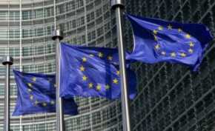 Europos Sąjungos vėliava

Europos Sąjungos politiniai tikslai
- užtikrinti šias keturias ekonomines laisves (prekių, asmenų, paslaugų ir kapitalo judėjimo)
- vykdyti bendrą prekybos politiką
- vykdyti bendrą politiką šiose srityse: užsienio ir saugumo politikos, žemės ūkio, transporto, energetikos, aplinkos apsaugos, teisingumo ir vidaus reikalų ir kt.
- kurti bendrą ekonominę politiką. 1991m. įvedama bendra Europos valiuta – euras

Kroatija – ES narė

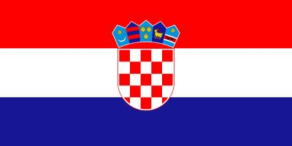
2013 m. liepos 1 d. Kroatija įstoja į Europos Sąjungą. Ji tampa 28 ES nare.

Šengeno sutartimi buvo panaikinta pasienio kontrolė prie ES vidaus sienų; atsirado galimybė laisvai keliauti po didžiąją žemyno dalį. Be to, tapo daug lengviau išvykti gyventi ir dirbti į kitą Europos šalį. 2004m. į ES sudėtį buvo priimta dar 10 naujų šalių.
Bendroji, arba vidaus, rinka– tai pagrindinė ekonominė ES varomoji jėga. Dėl jos dauguma prekių, paslaugų, kapitalo ir žmonių ES teritorijoje gali judėti laisvai.

Žmogaus teisės ir lygybė
Vienas iš pagrindinių ES tikslų – propaguoti žmogaus teises pačioje ES ir visame pasaulyje. Žmogaus orumas, laisvė, demokratija, lygybė, teisinė valstybė ir pagarba žmogaus teisėms – tai pagrindinės ES vertybės. 2009 m. pasirašius Lisabonos sutartį, visos šios teisės įtvirtintos viename dokumente – ES pagrindinių teisių chartijoje. ES institucijos bei ES šalių vyriausybės teisiškai įpareigotos jas užtikrinti visais atvejais, kai taikomi ES teisės aktai.
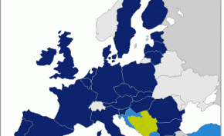 ES valstybės narės

Norvegija ir jos santykiai su ES
Norvegija nėra ES narė, tačiau ES politika stipriai įtakoja tiek politinį, tiek visuomenininį šalies gyvenimą.
Šalyje buvo du kartus surengti referendumai dėl Norvegijos įstojimo į ES. Tai vyko 1972 m. ir 1994 m. Abiejų referendumų metu didžioji šalies gyventojų dalis nepritarė, kad Norvegija taptų Europos Sąjungos nare.
Europos ekonominė erdvė (EEE) – tai laisvosios prekybos zona Europoje.
Nors Norvegija nėra ES narė, tačiau ji yra Europos ekonominės erdvės (EEE) narė (norv. EØS).
Europos ekonominės erdvės (EEE) sutartis buvo pasirašyta 1992 m., o įsigaliojo 1994 m. Šis susitarimas numatė laisvą prekybą pramonės prekėmis, laisvą kapitalo judėjimą, laisvą asmenų judėjimą pagal bendras taisykles, taip pat numatė įvesti bendras ES taisykles paslaugų prekybos srityje.
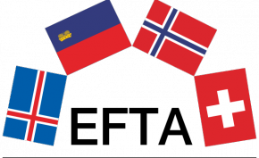 European Free Trade Organization
liet. Europos Laisvosios Prekybos Asociacija (ELPA)
EEE erdvė išplėtė Europos Bendrijos vidaus rinką į Europos Laisvosios Prekybos Asociacijos (ELPA/EFTA) šalis, t.y. 28 Europos Sąjungos valstybės laisvai prekiauja ir su ELPA šalimis: Islandija, Lichtenšteinu, Norvegija ir Šveicarija. Jos sudaro bendrą rinką, kurioje galioja tos pačios pagrindinės taisyklės, apimančios vadinamąsias keturias pagrindines laisves (laisvą prekių, paslaugų, kapitalo ir asmenų judėjimą) ir konkurencijos taisykles.

